Дик Куслейка. Визуализация данных при помощи дашбордов и отчетов в Excel
Освойте искусство построения отчетов и визуализации данных вместе с гуру Excel. Очень многие используют в своей работе Excel, но далеко не все способны строить привлекательные отчеты и визуализации на основе имеющихся данных. Автор научит вас мыслить новыми категориями, а не просто представлять данные в виде строк и столбцов. Вы сможете перекинуть мостик от элементарной работы с данными к их систематизации и выстраиванию на их основе полноценных историй. Узнаете, как обращаться с выбросами и представлять информацию в наиболее выгодном свете, а также как в сжатом виде отображать огромные по объему данные. Наконец, освоите методы перехода от обычных рабочих листов с необработанными данными к визуально привлекательным отчетам и дашбордам, позволяющим принимать правильные решения. Издание идеально подойдет менеджерам, специалистам по финансам, руководителям отделов и всем, кто работает с данными в Excel.
Дик Куслейка. Визуализация данных при помощи дашбордов и отчетов в Excel. – М: ДМК ПРЕСС, 2022. – 340 с.
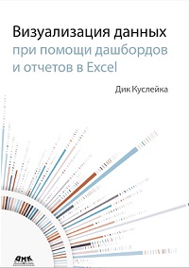
Купить цифровую или бумажную книгу в издательстве
Вспомогательные файлы для работы с примерами из этой книги собраны по адресу www.wiley.com/go/datavizwithexcel

Часть I. Отображение данных на дашборде

Глава 1. Основы дашбордов
Дашборды используются для представления данных. Изначально мы имеем дело с сырыми необработанными данными, следующая стадия – их агрегирование, а далее анализ и презентация. Дашборды призваны рассказывать истории о данных. Анализ данных, в свою очередь, служит для определения того, какие истории получаются и какие из них достойны того, чтобы быть рассказанными.
Дашбордом называется один или несколько визуальных элементов, рассказывающих историю о лежащих в их основе данных. Распространенной ошибкой при построении дашборда является начало истории с вывода. Постарайтесь преобразовать вывод в вопрос.
Дашборд, работающий в реальном времени, должен быть полностью автоматизирован, тогда как ежегодные дашборды могут быть автоматизированы лишь частично.
Первое правило дашборда гласит: не отклоняйся от общей мысли! Каждый новый визуальный элемент на вашем дашборде должен стать продолжением истории, которую вы пытаетесь донести до зрителя. Не позволяйте имеющимся у вас данным определять, какие элементы будут размещены на дашборде. С большой вероятностью в вашем распоряжении будет больше исходных данных, чем вам необходимо. Со временем вы начнете чувствовать баланс между полнотой информации, представленной на дашборде, и его простотой.
Полагаю, есть три основополагающих принципа, как организовывать элементы на странице, – это размер, цвет и размещение. Сделайте основной элемент самым крупным. Вам необходимо использовать ограниченное количество цветов, при этом цвета должны идеально сочетаться друг с другом. Наиболее важные элементы должны располагаться в верхнем левом углу дашборда и по мере снижения значимости смещаться к правому нижнему.
Если дашборд показывает данные, различающиеся одним измерением (например, продажи по месяцам различных товаров), используйте однотипные диаграммы. В остальных случаях разнообразьте визуальный ряд. Сделайте форматирование максимально простым. Перебор с форматированием отвлечет пользователя от данных. Придерживайтесь стиля минимализма. Главным врагом при форматировании визуальных элементов в Excel является трехмерность (3D).
Следующие опции форматирования используйте с осторожностью или не используйте вовсе: цвет заливки и элементов, градиенты, рисунки, эффекты, границы, линии сетки, подписи данных, оси. Избегайте добавления картинок. Используйте подписи для экстремальных значений.

Глава 2. Практические примеры дашбордов

Отслеживание процесса
Пример дашборда, предоставляющего пользователю информацию о текущем статусе проекта или задачи. Важно, что процесс конечен, и вы отслеживаете показатели достижения цели. Например, процесс написания ПО. Начните с мозгового штурма и определите данные, которые будут отображаться на дашборде, и частоту его обновлений. Согласуйте план дашборда со стейкхолдерами. Набросайте макет дашборда. Соберите данные. Согласуйте с руководством диаграмму верхнего уровня. Это может быть индикатор-светофор, говорящего о текущем статусе проекта: зеленый – на уровне или ниже плана по часам и задачам; желтый – превышение плана не более чем на 10%; красный – превышение плана более чем на 10%.
Для отслеживания затраченных часов и задач вы использовали диаграмму-шкалу, а для прогресса по задачам – диаграмму Ганта.
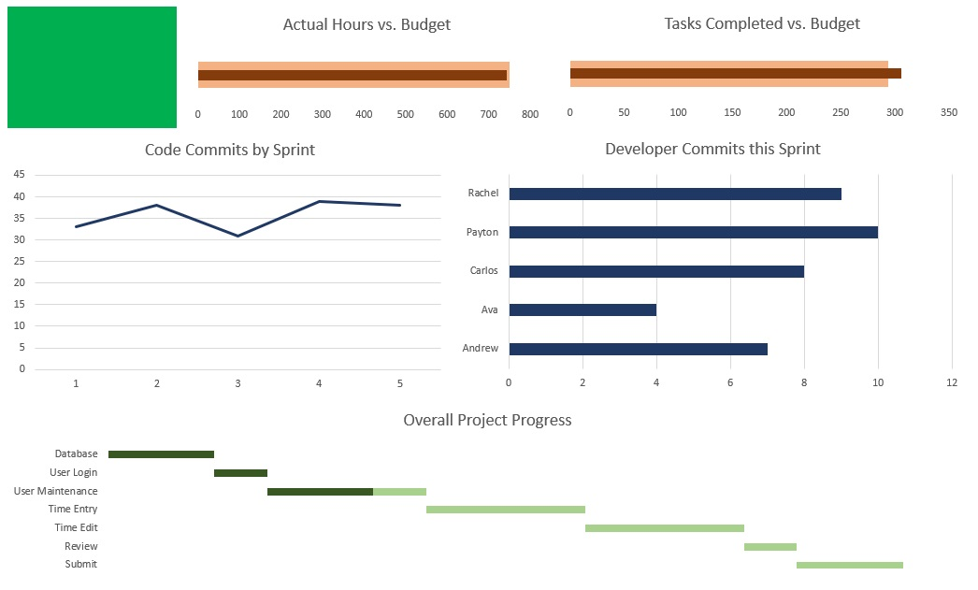
Рис. 1. Дашборд по прогрессу проекта

Отображение ключевых показателей эффективности
На примере метрик отдела по работе с персоналом.
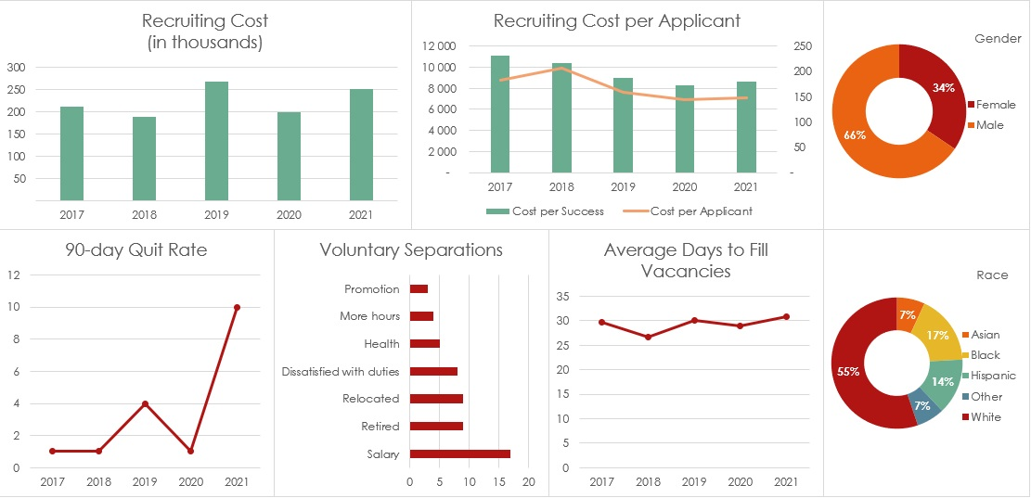
Рис. 2. Дашборд для отдела по работе с персоналом

Отображение финансовых показателей
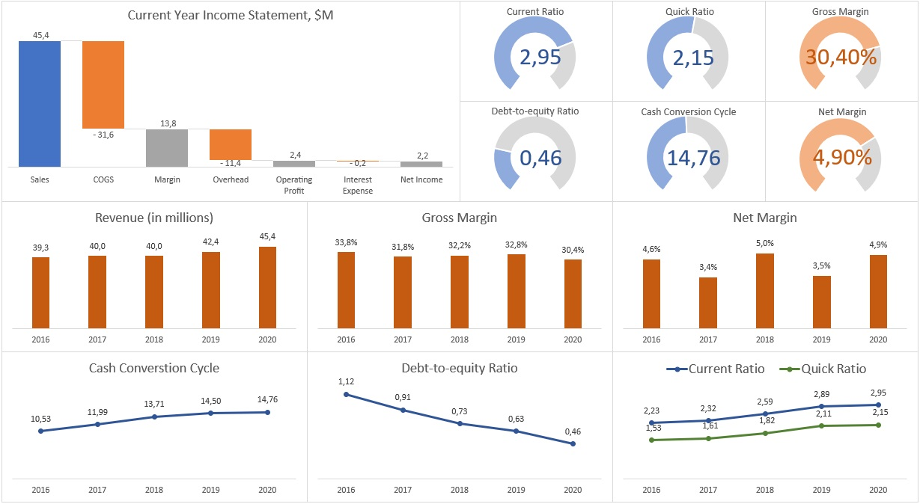
Рис. 3. Дашборд с финансовыми показателями

Глава 3. Организация данных для дашбордов
Наиболее перспективной практикой при проектировании и создании дашбордов является разделение исходных данных на слои: слой источника, слой подготовки и анализа и слой представления. Каждый слой может располагаться на отдельном рабочем листе (но не обязательно). Разделение данных на слои позволяет менять разные части дашборда без внесения изменений в каждый аспект. Еще одним преимуществом разделения данных на слои является то, что это позволяет сделать процесс обновления дашборда более эффективным. Это достигается за счет того, что мы храним исходные данные в том виде, в котором получили их.

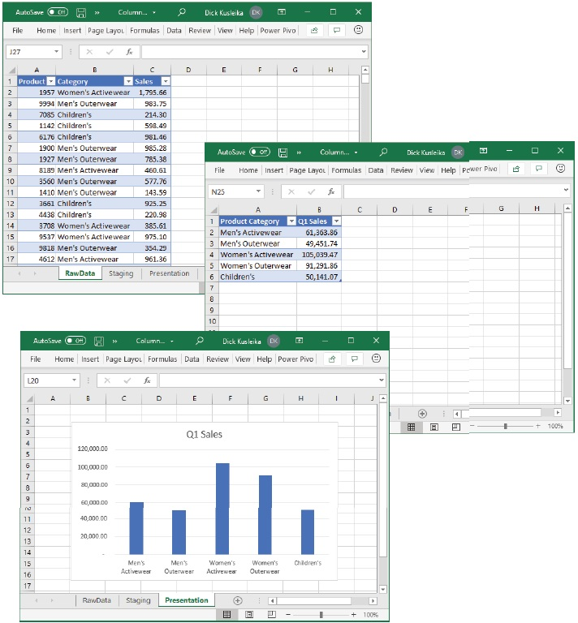
Рис. 4. Три слоя данных
Если ваши данные изначально находятся не в Excel, вам придется их импортировать. И лучше всего воспользоваться Power Query. Power Query представляет собой инструмент для извлечения, преобразования и загрузки данных (extract, transform load, ETL). Движок Power Query встроен во все последние версии Excel и представлен на вкладке Данные, область Получить и преобразовать данные. Подробнее см. Кен Пульс и Мигель Эскобар. Язык М для Power Query.
Получив и преобразовав данные, вы можете разместить их на листе Excel, или в модели Power Pivot. Эта надстройка позволяет строить полноценные модели данных. Вы сможете создать собственные иерархии, писать сложные формулы на языке DAX, определять ключевые показатели эффективности для своих данных и делать многое другое. Подробнее см. Роб Колли. Формулы DAX для Power Pivot.

Базы данных SOL Server
Еще одним распространенным источником хранения данных является СУБД Microsoft SQL Server. В отличие от Access, данные в SQL Server не хранятся физически в одном файле. Вместо этого система представляет собой службу, установленную на сервере или локальном компьютере, которая обращается непосредственно к данным. Существует несколько версий SQL Server. В данном разделе мы будем использовать бесплатную версию SOL Server Express, которая может быть запущена на локальном компьютере. Скачайте установщик с сайта MS. Запустите установщик. Выберите тип установки Базовая. На одном из последних этапов установки нажмите кнопку Установить SSMS:
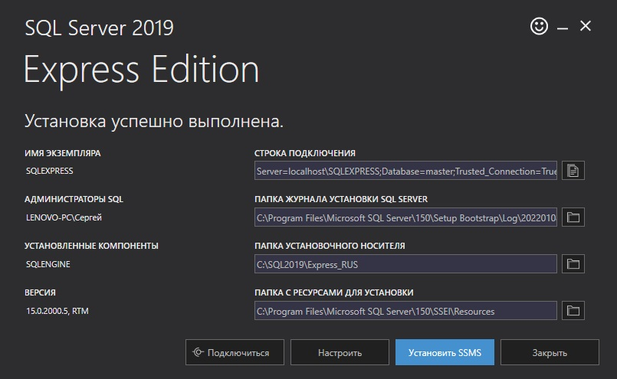
Рис. 5. Установка SQL Server Management Studio (SSMS)
SSMS предоставляет дружественный интерфейс для управления.
Компания Microsoft снабжает программный комплекс SOL Server демонстрационной базой данных с именем AdventureWorks. Загрузить базу данных можно с сайта MS. Чтобы установить базу данных:
- Загрузите один из файлов .bak; я загрузил версию OLTP – AdventureWorks2019.bak
- Переместите файл в папку резервной копии SQL Server. По умолчанию это C:\Program Files\Microsoft SQL Server\MSSQL15.SQLEXPRESS\MSSQL\Backup
- Откройте SQL Server Management Studio (SSMS) и подключитесь к вашему SQL-серверу.
- В области Обозреватель объектов щелкните правой кнопкой мыши Базы данных –> Восстановить базу данных..., чтобы запустить мастер восстановления базы данных.
- Выберите устройство (см. 1 на рис. 6), а затем выберите многоточия (...), чтобы выбрать устройство.
- Кликните Добавить, а затем выберите файл .bak, который вы недавно переместили в папку резервной копии.
- Нажмите Ok, чтобы подтвердить выбор резервной копии базы данных, и закройте окно Выбор устройств резервного копирования.
- В окне Восстановление базы данных перейдите на вкладку Файлы, чтобы подтвердить, что местоположение и имена файлов соответствуют вашему предполагаемому местоположению и именам файлов в мастере восстановления базы данных.
- Нажмите Ok, чтобы восстановить базу данных. Если всё прошло штатно, появится окно Базы данных успешно восстановлены.
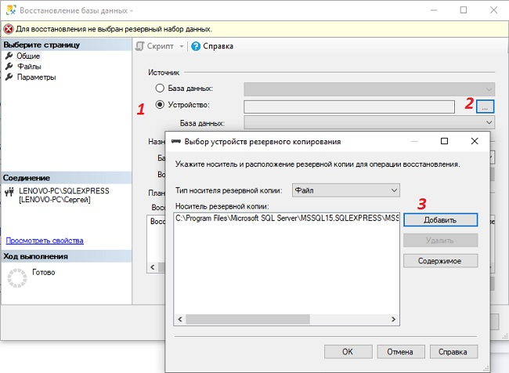
Рис. 6. Подключение базы данных в SSMS
SSMS можно закрыть. Для загрузки данных из SQL Server в Excel пройдите по меню Данные –> Из базы данных –> Из базы данных SQL Server. В открывшемся диалоговом окне База данных SQL Server введите имя сервера – .\sqlexpress:
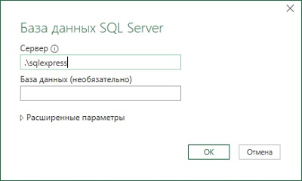
Рис. 7. Диалоговое окно Excel для ввода данных о подключении к SOL Server
Нажмите Ok. Может появиться запрос, какую учетную запись MS использовать. Подтвердите, что следует использовать текущую запись. Появится окно Навигатора Power Query:
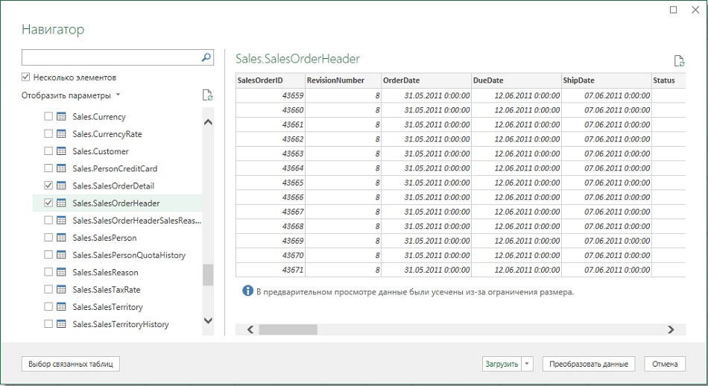
Рис. 8. Окно Навигатора Power Query
Для примера установим флажок Несколько элементов и выберем таблицы Sales.SalesOrderHeader и Sales.SalesOrderDetail. Нажмите Загрузить для импорта данных в модель данных Power Pivot. Поскольку в базе данных AdventureWorks указанные таблицы связаны между собой, Power Pivot также автоматически создаст связь между ними:
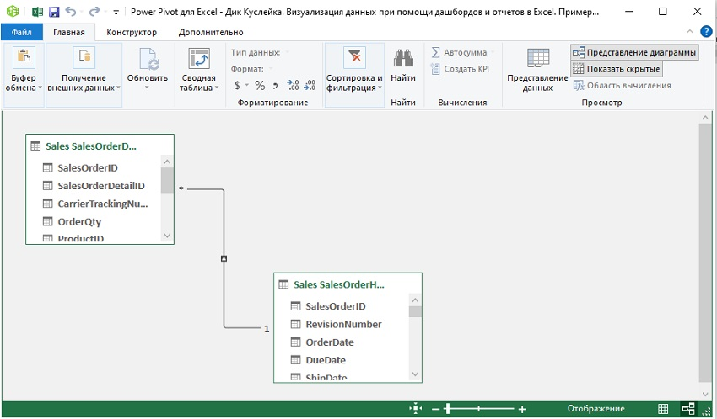
Рис. 9. Представление диаграммы в Power Pivot для таблиц SalesOrderHeader и SalesOrderDetails
Чтобы увидеть эту связь пройдите в Excel по меню Power Pivot –> Управление. В открывшемся окне Power Pivot для Excel пройдите по меню Главная –> Просмотр –> Представление диаграммы.

Часть II. Основы визуализации данных

Глава 4. Основы эффективной визуализации
Ваша диаграмма или дашборд должны помещаться на экран или лист бумаги. Одним из важнейших аспектов построения эффективного дашборда является баланс. Для соблюдения баланса дашборд не обязан быть симметричным: важно лишь, чтобы условные чернила распределялись по нему достаточно равномерно. На рис. 10 показан пример дашборда, в котором плотность одного визуального элемента значительно превышает плотности остальных.
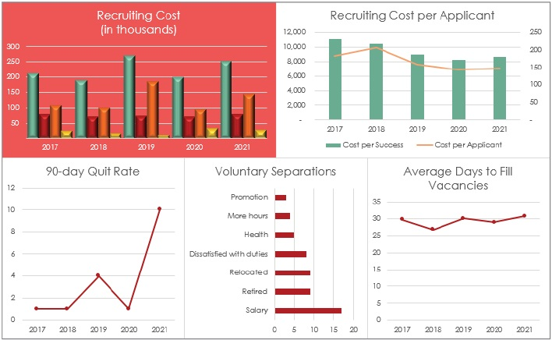
Рис. 10. Разбалансированный дашборд со смещением интереса к одному визуальному элементу
Избегайте нагромождения деталей и оставляйте побольше пустого пространства – это способствует более быстрому пониманию сути диаграммы. Чем чище график внешне, тем быстрее можно вникнуть в его суть (рис. 11). Не пытайтесь одновременно рассказать несколько историй. Как правило, один элемент дашборда должен нести одну мысль (рис. 12).
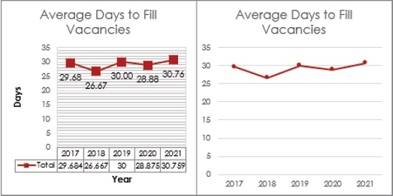
Рис. 11. Отсутствие нагромождения лишних элементов приводит к облегчению понимания диаграммы
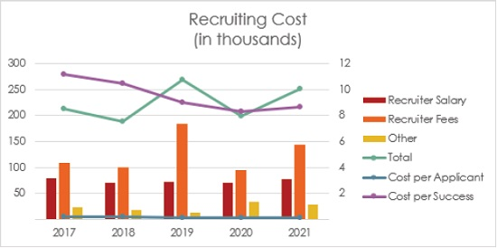
Рис. 12. Диаграмма с чрезмерно большим количеством данных
В основе истории, которую рассказывает ваша визуализация, должны лежать данные. Для каждой истории подходит свой тип диаграммы. Цветовое наполнение диаграмм обычно используется в трех разных аспектах: цвет, представляющий значения в данных; цвет, призванный привлечь внимание пользователя к той или иной точке данных; цвет, используемый при группировке схожих элементов для демонстрации трендов.
Наиболее прямолинейный подход к работе с цветом заключается в увеличении его интенсивности с увеличением значений:
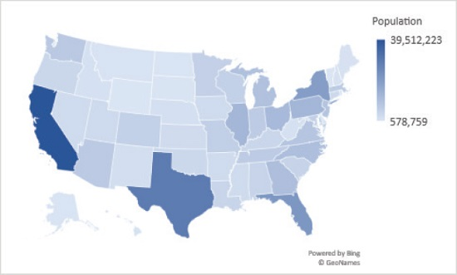
Рис. 13. Более темный цвет представляет большую численность населения
При использовании шкал с разными цветами традиционно зеленый и желтый цвета означают меньшие значения, а красный и синий – большие. Эта особенность связана со светом в видимой части спектра. По краям спектра располагаются красный и фиолетовый цвета, а по центру – зеленый, желтый и голубой. Многоцветные шкалы должны начинаться от центра спектра и двигаться в ту или иную сторону, но не в обе одновременно.
Еще одним способом использования цвета на диаграммах является выделение особо важных точек данных. Контрастные участки позволяют привлечь внимание зрителя. Эту технику лучше всего применять для выделения одной или двух точек данных на графике. Применяйте в своих диаграммах максимально простую цветовую палитру. Начните с одного цвета и расширяйте цветовую гамму по мере необходимости. В Excel чаще всего отлично подобраны цвета, используемые на графиках по умолчанию.
Самый важный цвет на вашей диаграмме – белый. Умелое дозирование белого цвета отличает чистые и понятные визуализации от нагроможденных и хаотичных. Пустое пространство на графике позволяет пользователю быстрее выхватить взглядом нужные ему данные.
Типичной проблемой для начинающих разработчиков дашбордов является, скорее, перебор с контрастом, нежели недобор. При этом в последнее время установилась тенденция к смягчению в цветовых различиях между элементами визуализации. Это позволяет сделать графики более чистыми, простыми и современными.
Лучшие диаграммы отличаются наличием на них строго ограниченного количества текста в нужных местах – исключительно для придания смысла графическим элементам. Используйте шрифт по умолчанию – Calibri. Можете добавить жирное начертание или курсив. Но никогда не смешивайте разные шрифты в рамках одной визуализации. Придерживайтесь пропорции между шрифтами заголовков диаграмм и текстом 1,5:1.
Если можно, не используйте легенду на графике. Отличная альтернатива легенде – подписи данных. Еще один вариант – объединить заголовок диаграммы с легендой:
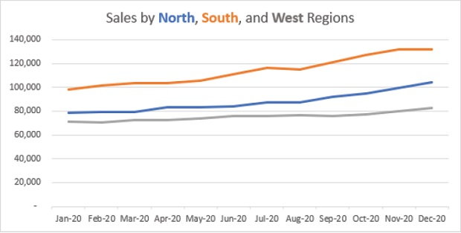
Рис. 14. Объединение заголовка диаграммы с легендой
Для добавления контекста вашим графикам лучше всего подойдут подписи. Если точек много, подписи можно вывести подписи только для первых и последних значений в рядах данных.
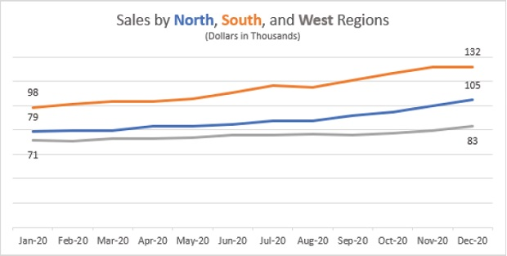
Рис. 15. Подписей для первых и последних значений в рядах данных достаточно

Демонстрация аналитических выводов (инсайтов) на графиках
Для сравнения данных с течением времени подходит график, линейчатая или столбчатая диаграмма. При необходимости проанализировать состав данных вы можете использовать круговую диаграмму, линейчатую диаграмму с накоплением, каскадную или древовидную диаграмму. Для демонстрации взаимосвязей между переменными была придумана точечная диаграмма или диаграмма рассеяния. Этот тип диаграммы идеально подходит для отображения корреляции между элементами.

Глава 5. Неграфические визуализации
Excel предлагает очень мощный механизм управления числовыми форматами (подробнее см. Пользовательский формат числа в Excel).
Условное форматирование в Excel поддерживает три варианта для построения визуализаций без использования диаграмм: цветовые шкалы, гистограммы, наборы значков.
Спарклайн представляет собой миниатюрный график, построенный непосредственно внутри ячейки. Вы можете использовать спарклайны вместо диаграмм, когда вам необходимо быстро и просто отобразить динамику показателей. Применяя спарклайны, вы сознательно отказываетесь от опций форматирования, доступных для полноразмерных диаграмм, и ограничиваете себя использованием лишь одного ряда данных (подробнее см. Спарклайны или микрографики в ячейках Excel).

Глава 6. Использование фигур для создания инфографики
Excel предоставляет возможность использовать графические объекты, именуемые фигурами, с помощью которых вы можете обогатить свои визуализации или создавать собственные объекты инфографики. Недавних были добавлены объекты, именуемые значками.
Вставляя фигуру на рабочий лист, вы фактически добавляете ее на слой графики. Этот слой располагается поверх ячеек на листе, что позволяет перемещать фигуры, не привязываясь к границам ячеек. Чтобы вставить фигуру на лист, пройдите по меню Вставка –> Иллюстрации –> Фигуры. Найдя фигуру, которую вы хотите вставить на лист, щелкните по ней, а затем щелкните по месту на рабочем листе, куда вы хотите ее вставить. Место щелчка мышью обозначит точку расположения верхнего левого угла вставляемой фигуры, а размер фигуры будет установлен по умолчанию. Позднее размер и пропорции фигуры можно изменить.
Фигуры добавляют изысканность в дашборд. Например, можно дополнить простой датчик баннером (рис. 16) или вместо легенды применить своеобразную закладку (рис. 17)
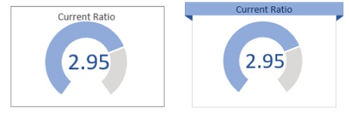
Рис. 16. Баннер вместо простого заголовка
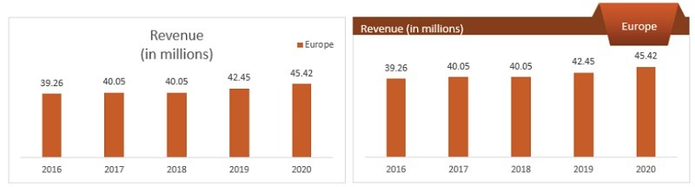
Рис. 17. Объемная закладка
Для управления большим набором фигур воспользуйтесь инструментами Область выделения и Группировка.
Фигурами можно не только разнообразить заголовок и легенду, но и для добавления новой информации в условиях ограниченного пространства. Ниже показана столбчатая диаграмма, отражающая продажу недвижимости по месяцам. Цель агентства – продавать дома за 15 и менее дней, и процент сделок, отвечающий этой цели, выведен в верхней части диаграммы.
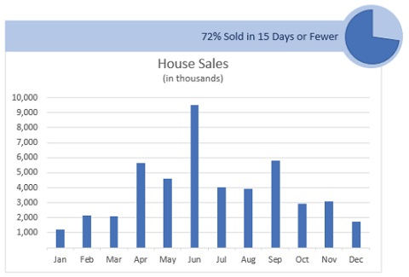
Рис. 18. Продажи недвижимости
Возможности в области настройки фигур не ограничиваются их размером и поворотом. У некоторых объектов есть дополнительные точки размерности, именуемые также управляющими маркерами, которые позволяют изменять характеристики фигур. Ниже показана фигура Выноска: стрелка вверх с восемью опорными точками, а также четырьмя дополнительными управляющими маркерами (см. рис. 19а). Верхний желтый управляющий маркер отвечает за ширину стрелки. Левый маркер позволяет изменить высоту прямоугольной выноски, не влияя при этом на общую высоту объекта. Правый маркер регулирует высоту стрелки, а центральный – ширину соединительной линии между выноской и стрелкой. Управляя этими маркерами, вы можете до неузнаваемости менять фигуры из галереи. На рис. 19б показаны четыре измененные фигуры, которые сами могут использоваться вместо столбчатой диаграммы.
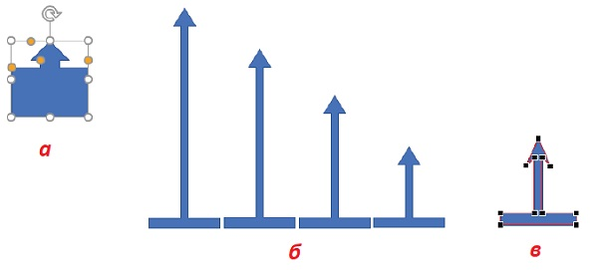
Рис. 19. Некоторые фигуры имеют дополнительные точки для регулировки их формы
Также фигуры обладают так называемыми узлами (рис. 19в). Чтобы увидеть их, необходимо выделить фигуру, щелкнуть по ней правой кнопкой мыши и выбрать пункт Начать изменение узлов. Линии, соединяющие узлы фигуры, именуются сегментами. Кликнув правой кнопкой мыши на узел или сегмент вы получите доступ к еще одному контекстному меню для более тонких настроек.

Добавление других иллюстраций
Excel предлагает на выбор тысячи бесплатных значков и изображений. Значки представлены в виде масштабируемых векторных рисунков в формате SVG. Чтобы добавить значок пройдите по меню: Вставка –> Иллюстрации –> Значки:
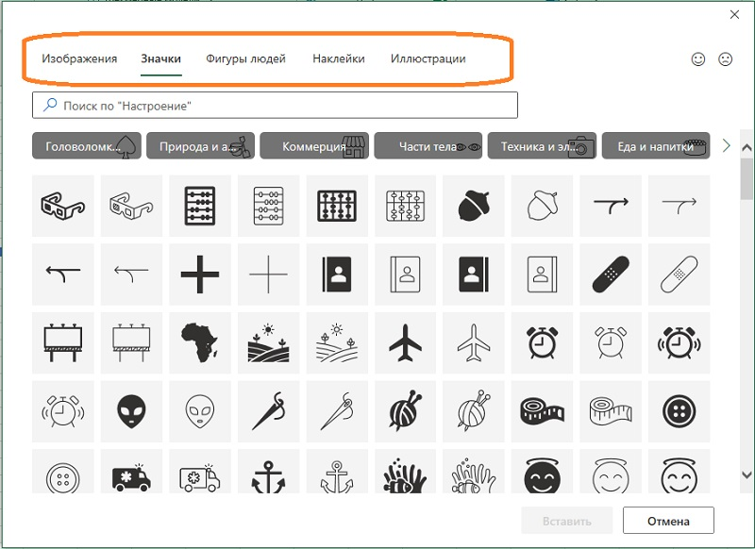
Рис. 20. Значки, доступные для вставки

Часть III. Рассказываем историю с помощью визуализации

Глава 7. Визуализация сравнения показателей эффективности
Не все элементы на дашборде должны представлять собой график или диаграмму. Обычные таблицы и изображения также могут присутствовать в визуализации, если они помогают рассказать историю. Простейшим элементом, который вы можете отобразить на дашборде, является отдельный числовой показатель. При помощи изменения размера и цвета, а также добавления значков вы можете очень эффективно отобразить тот или иной срез данных. Процент достижения цели – один из классических примеров отображения отдельного показателя на дашборде. Убедитесь, что ваши показатели имеют понятные подписи и округлены до нужного количества знаков после запятой.

Пулевая диаграмма
…или bullet chart обычно используется для сравнения фактического значения показателя с запланированным. Два классических применения пулевой диаграммы – это сравнение факта с бизнес-планом и отслеживание достижения цели. Эксперт в области визуализации данных Стивен Фью создал концепцию пулевой диаграммы взамен диаграммам-датчикам. Линейный характер пулевой диаграммы предоставляет гораздо больше гибкости по сравнению с круговыми датчиками, поскольку позволяет разместить ее более компактно, причем как в горизонтальном, так и в вертикальном виде. При создании дашбордов со множеством графиков вы оцените эту гибкость по заслугам. Все эксперты сходятся во мнении, что человеку визуально легче сравнивать длины предметов, чем углы.
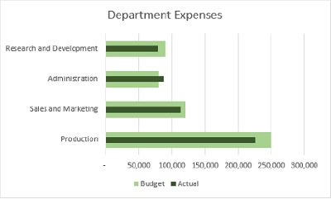
Рис. 21. Пулевая диаграмма

Гистограмма с группировкой
Если у вас нескольких измерений вы сможете при помощи группировки отдельно сравнить составляющие части измерений. Такой вид отображения не подойдет, если вам необходимо также сопоставлять общие итоги по категориям, поскольку каждая категория будет разбита на подгруппы. В этом случае лучше будет воспользоваться гистограммой с накоплением.
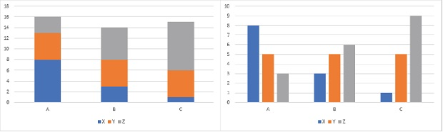
Рис. 22. Гистограмма с накоплением и гистограмма с группировкой

Воронка
При помощи воронки обычно отображается прогресс продвижения по этапам при условии, что этапы зависят друг от друга. Первый этап располагается вверху и представляет собой горизонтальный столбик максимальной длины. Второй этап характеризуется столбиком меньшей длины, отражая количество значений, достигших этой фазы. Таким образом, каждый последующий этап будет уже или той же длины, что и предыдущий.
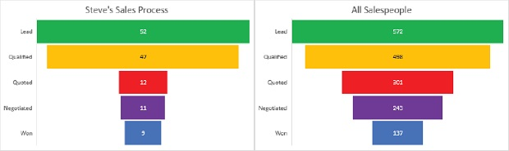
Рис. 23. Воронки для Стива и всех продавцов вместе
Видно, что у Стива нет проблем с закрытием сделок, а самый большой спад происходит на этапе перехода от стадии Qualified к стадии Quoted. Возможно, ему необходимо научиться лучше добиваться от потенциальных покупателей ответа на предложение. Для проверки своей гипотезы вы построили аналогичную диаграмму по всем продавцам за тот же период времени. Ваша догадка подтвердилась. В целом по компании между стадиями Qualified и Quoted такого сильного спада не наблюдается.

Глава 8. Визуализация частей от целого
Классической диаграммой, показывающей разделение целого на части, является круговая диаграмма. Не размещайте на ней слишком большое количество элементов и не делайте ее трехмерной. Распространенной практикой является объединение элементов с низкими долями в единую категорию с названием Другие.
Кольцевая диаграмма аналогична круговой, но в ней удалена сердцевина. Используйте свободное пространство в центре кольцевой диаграммы для заголовка или подписей.
Вафельная диаграмма состоит из прямоугольных блоков, объединенных в сетку. При этом точки данных представлены путем закрашивания цветом определенного количества блоков – либо в процентном, либо в абсолютном выражении. Обычно вафельные диаграммы используют для демонстрации одной точки данных в отношении к целому. Вафельная диаграмма в Excel строится на основе условного форматирования:
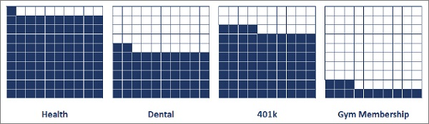
Рис. 24. Вафельные диаграммы по привилегиям сотрудников

Статистическая гистограмма
Гистограмма строится на основе набора данных с одной непрерывной переменной, которая разбивается на интервалы. Гистограмма показывает, сколько точек данных из набора попадают в тот или иной интервал, представленный столбиком. Ниже представлены данные по величине чека в ресторане.
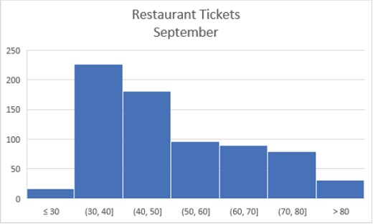
Рис. 25. Гистограмма с пользовательскими интервалами
Для демонстрации иерархий служат два типа диаграмм: солнечные лучи и дерево (treemap).
Каскадная диаграмма также отлично подходит для демонстрации частей целого. На практике этот вид визуализации часто используется, чтобы показать совокупный эффект приростов и спадов. В других диаграммах, которые мы обсуждали в этой главе, применяются разные ухищрения для отображения отрицательных значений, но с методом, используемым в каскадной диаграмме, ни одна из них не сравнится.
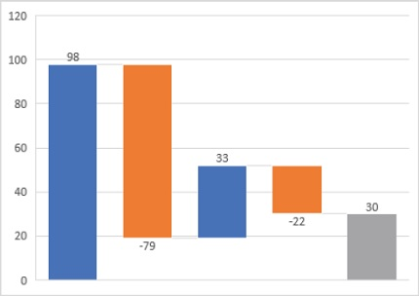
Рис. 26. Каскадная диаграмма отчета о прибылях и убытков
Первая точка данных на диаграмме начинается с нуля и поднимается до отметки объема продаж. Вторая точка показывает себестоимость проданной продукции. Третья точка – прочие доходы, четвертая – прочие расходы. Пятая точка – прибыль до налогообложения.

Глава 9. Визуализация изменений с течением времени
Линейные графики представляют собой наиболее распространенный вид визуализации для отображения динамики показателя во времени. Если у вас несколько рядов данных и вы хотите выделить один из них, то можете увеличить значение прозрачности для остальных. Ниже один ряд данных выведен с нулевой прозрачностью, а остальные два – с 50%-ной.
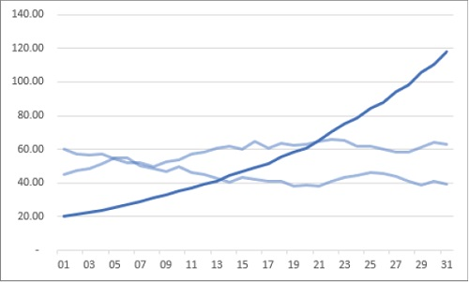
Рис. 27. Использование прозрачности для выделения линий

Столбчатая диаграмма
Столбчатые диаграммы идеально подходят для отображения значений конкретного показателя по разным категориям. Пользователю не составляет труда сравнивать высоты столбиков с соседями. Но если вы хотите особо отметить разницу между значениями показателя по разным категориям, то можете использовать для этого вспомогательные ряды данных.
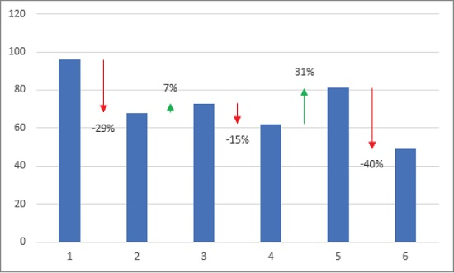
Рис. 28. Столбчатая диаграмма с отклонениями
Два дополнительных ряда данных – один для приростов, второй для спадов – позволяют визуализировать изменения показателя без необходимости производить качественное сравнение. При этом вы можете использовать стрелки, цвета или подписи для улучшения восприятия информации. При помощи подписей данных можно показывать изменения в абсолютном или относительном выражении.

Комбинированная диаграмма
Комбинированная диаграмма сочетает два и более типов диаграмм в рамках одного элемента визуализации. Часто используется комбинация из линейного графика и столбчатой диаграммы.
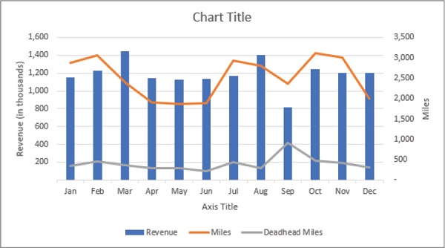
Рис. 29. Комбинированная диаграмма с тремя рядами данных
В сентябре был отмечен резкий скачок числа порожних рейсов, и именно этим в совокупности с уменьшением пройденных миль можно объяснить падение выручки.

Ящик с усами
Диаграмма ящик с усами – очень полезный статистический визуальный инструмент. Можно наглядно сравнить два и более наборов данных. Например, можно сравнить зарплаты по отделам:
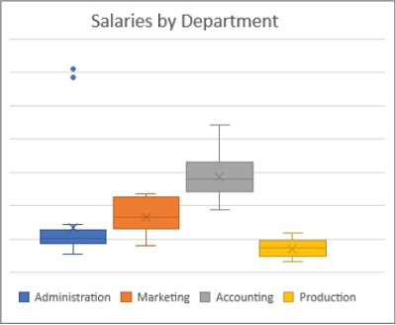
Рис. 30. Диаграмма с ящиками с усами

Анимированная диаграмма
Существует три причины для добавления анимации на диаграммы: чтобы уместить больше данных на ограниченном пространстве, чтобы диаграмма подходила для презентации и чтобы дать пользователю возможность управления отображением данных. Аргументов против использования анимированных визуализаций тоже достаточно, так что применять их следует дозированно и только там, где это действительно оправдано.

Панельные диаграммы
Панельные диаграммы идеально подходят для раздельного отображения сразу нескольких рядов данных. Ниже показан линейный график, явно перегруженный линиями, а справа – его аналог в виде панельной диаграммы, на которой ряды данных располагаются отдельно.
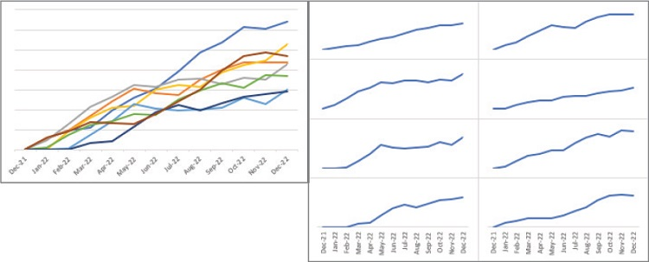
Рис. 31. Линейный график и панельная диаграмма

